«Закраска рисунков»

ЗАДАНИЕ 1. Создать цвет в модели RGB и использовать его для заливки объекта.
  - Загрузите в Inkscape документ 401.svg.
  - Выделите объект, который хотите закрасить.
  - Выполните команду Объект / Заливка штрих / Плоский цвет.
  - Выберите вкладку RGB.
  - Задайте значения параметров каждого компонента, согласно таблице.
  - Объект закрасился в сформированный цвет.
  - Аналогично закрасьте остальные объекты.
  - Результат выполнения запишите в файл Кошечка.svg.
цвет | RGBA
основной цвет кошки | 235R + 218G + 132B + 255A
пятна на кошке | 245R + 173G + 4B + 255A
бант | 33R +205G + 41B + 255A

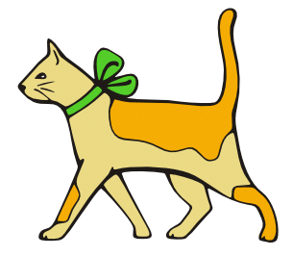

ЗАДАНИЕ 2. Создать цвет в модели и использовать его для заливки объекта.

- Загрузите в Inkscape документ 402.svg.
- Выделите объект, который хотите закрасить.
- Выполните команду Объект / Заливка штрих / Плоский цвет.
- Выберите вкладку CMYK.
- Задайте значения параметров каждого компонента, согласно таблице
цвет | CMYKA
желтый | 0C + 9M + 98Y + 0K+ 255A
зеленый | 91C + 0M +83Y + 0K+ 255A
красный | 0C + 96M + 96Y+ 0K+ 255A
синий | 82C + 73M + 0Y+ 10K+ 255A
оранжевый (клюв, когти) | 0C + 26M +95Y + 0K+ 255A
коричневый (ветка) | 0C + 30M + 70Y + 10K+ 255A

- Объект закрасился в сформированный цвет.
- Аналогично закрасьте остальные объекты.
- Результат выполнения запишите в файл Лев.svg.

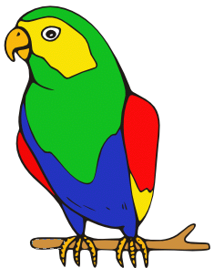

ЗАДАНИЕ 3. Создать цвет в системе HSB и использовать его для заливки объекта и контура.
- Загрузите в Inkscape документ 403.svg.
- Выделите объект, который хотите закрасить.
- Выполните команду Объект / Заливка штрих / Плоский цвет.
- Выберите вкладку HSB.
- Задайте значения параметров каждого компонента, по своему усмотрению.
- Объект закрасился в сформированный цвет.
- Аналогично закрасьте остальные объекты.
- Результат выполнения запишите в файл Замок.svg.
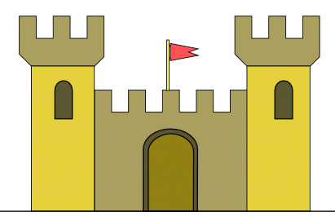

ЗАДАНИЕ 4. Создать линейный градиент и использовать его для заливки объекта.
- Загрузите в Inkscape документ 404.svg.
- Выделить объект.
- Выполните команду Объект / Заливка штрих / Плоский цвет.
- Выберите вкладку Круг
- Установите цвет моркови – оранжевый.
- Объект закрасился в сформированный цвет.
- Выберите вкладку – Линейный градиент.
- Автоматически заливка обеспечивает цветовой переход от непрозрачного выбранного цвета к прозрачному.
- Аналогично закрасьте остальные объекты.
- Результат выполнения запишите в файл Морковки.svg.

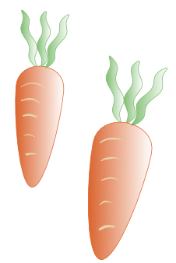
ЗАДАНИЕ 5. Создать радиальный градиент и использовать его для заливки объекта.
- Загрузите в Inkscape документ 405.svg.
- Выделить объект.
- Выполните команду Объект / Заливка штрих/Плоский цвет
- Объект окрашен в плоский цвет
- Выберите вкладку – Радиальный градиент.
- Автоматически заливка обеспечивает цветовой переход от непрозрачного выбранного цвета в центре к прозрачному по краям.
- Аналогично закрасьте остальные объекты.
- Результат выполнения запишите в файл Шарики.svg.
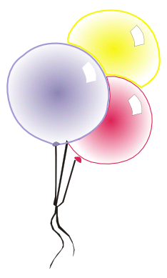

ЗАДАНИЕ 6. Удалить контур объекта.
- Загрузите в Inkscape документ 406.svg.
- Выделите объект, контур которого хотите удалить.
- Объект / Заливка и штрих / вкладка Обводка / ×.
- Аналогично удалите контур у оставшихся объектов.


ЗАДАНИЕ 7. Изменить заливку и толщину контура.

- Выделите второй дорожный знак.
- Объект / Заливка и штрих / вкладка Обводка / Плоский цвет.
- Установите красный цвет.
- Вкладка Стиль обводки / Ширина 6 см.
- Результат выполнения запишите в файл Знаки.svg.
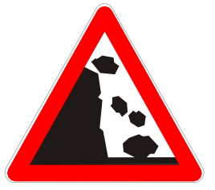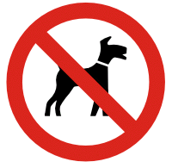

ЗАДАНИЕ 8. Изменить прозрачность объекта.
- Загрузите в Inkscape документ 407.svg.
- Опустите в аквариум рыбку и ракушки, для этого
- Расположите ракушки и рыбку в аквариуме.
- Для каждого объекта выполните операцию Объект / Опустить.
- Выделите аквариум
- Объект / Непрозрачность 50%.
- Результат выполнения запишите в файл Аквариум.svg.
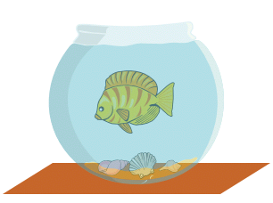
ЗАДАНИЕ 9. Определить в цвете фигуры количество красного, зеленого и синего.
- Открыть файл Определение цвета.pptx.
- Скопировать объект в графический редактор.
- С помощью инструмента пипетка определить составляющие цвета.
- Результат выполнения запишите в файл Определение цвета.pptx

Критерии оценивания
Задание 1 – 1 балл
Задание 2 – 1 балл
Задание 3 – 1 балл
Задание 4 – 1 балл
Задание 5 – 1 балл
Задание 6 – 1 балл
Задание 7 – 1 балл
Задание 8 – 1 балл
Задание 9 – 3 балла

Максимум – 11 баллов

